WAZDA
Web Aplikacija Za Delegiranje Arbitara

Specifikacija zahteva

Verzija 1.2
Pregled izmena
Datum | Verzija | Opis | Autor
27.03.2019. god. | Nacrt | Inicijalna verzija | Nikola Ristić, Nenad Đorđević, Marija Stanković, Filip Novaković
27.03.2019. god. | 1.1 | Dopunjena i prerađena verzija | Nikola Ristić, Nenad Đorđević, Marija Stanković, Filip Novaković
11.06.2019. | 1.2 | Dopunjena verzija | InFiNiteMiNds

Sadržaj
1. Cilj dokumenta 4
2. Opseg dokumenta 4
3. Reference 4
4. Pregled slučajeva korišćenja 4
5. Profili korisnika 6
5.1 Posetilac portala 6
5.2 Sudija 6
5.3 Sekretar 6
5.4 Delegat 6
5.5 Administrator 6
6. Opis slučajeva korišćenja 6
6.1 Pregled osnovnih podataka o savezu 6
6.2 Pregled spiska arbitara fudbalskog saveza 7
6.3 Pregled podataka o određenom članu saveza 7
6.4 Pregled članova saveza (arbitara) sortiranih na osnovu lige u kojoj sude 8
6.5 Pregled podataka o utakmicama po datumu održavanja 8
6.6 Pregled podataka o utakmicama na osnovu odabranog terena 9
6.7 Prijavljivanje 9
6.8 Ažuriranje podataka o članu 10
6.9 Organizovanje nove utakmice i delegiranje arbitara 12
6.10 Unos podataka o utakmici 13
6.11 Kreiranje novog člana 14
6.12 Brisanje postojećeg člana 14
6.13 Arhiviranje postojećeg člana 15
6.14 Ocenjivanje sudija 15
7. Dodatni zahtevi 16
7.1 Funkcionalnost 16
7.2 Upotrebljivost 16
7.3 Pouzdanost 16
7.4 Performanse 16
7.5 Podrška i održavanje 17
7.6 Ograničenja 17

Specifikacija zahteva

Cilj dokumenta
Cilj ovog dokumenta je specifikacija zahteva u pogledu detaljnog opisa slučajeva korišćenja WAZDA portala.

Opseg dokumenta
Dokument se odnosi na WAZDA portal koji će biti razvijen od strane inFiNiteMinds tima. WAZDA predstavlja skraćenicu za Web aplikacija za delegiranje arbitara. Namena sistema je efikasno prezentovanje, obaveštavanje i delegiranje fudbalskih arbitara fudbalskog saveza na utakmicama.

Reference
Spisak korišćene literature:
- WAZDA – Predlog projekta, SWE-Wazda-01, V1.0, 2019, inFiNiteMiNds.
- WAZDA – Planirani raspored aktivnosti na projektu, V1.0, 2019, inFiNiteMiNds.
- WAZDA – Plan realizacije projekta, V1.0, 2019, inFiNiteMiNds.
- WAZDA – Vizija sistema, V1.0, 2019, inFiNiteMiNds.

Pregled slučajeva korišćenja
Osnovni UML dijagram koji prikazuje korisnike i slučajeve korišćenja WAZDA portala prikazan je na sledećoj slici:
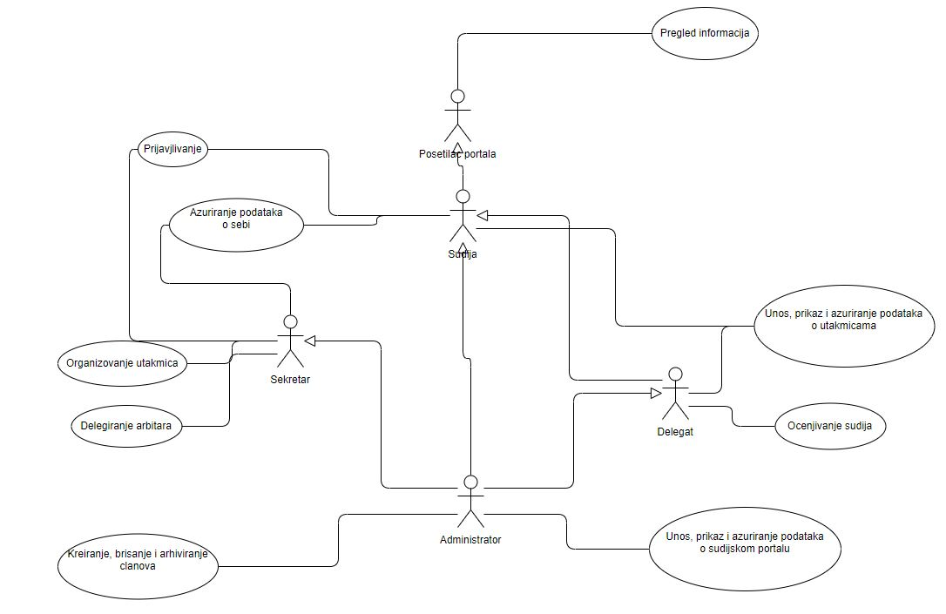
Slučajevi korišćenja pregled informacija i kreiranje, brisanje i arhiviranje članova i unos, prikaz i ažuriranje podataka o utakmicama obuhvataju složenije radnje koje se mogu razložiti dalje razložiti na pojedinačne slučajeve korišćenja.
Detaljni UML dijagram za slučaj korišćenja pregled informacija je prikazan na sledećoj slici:
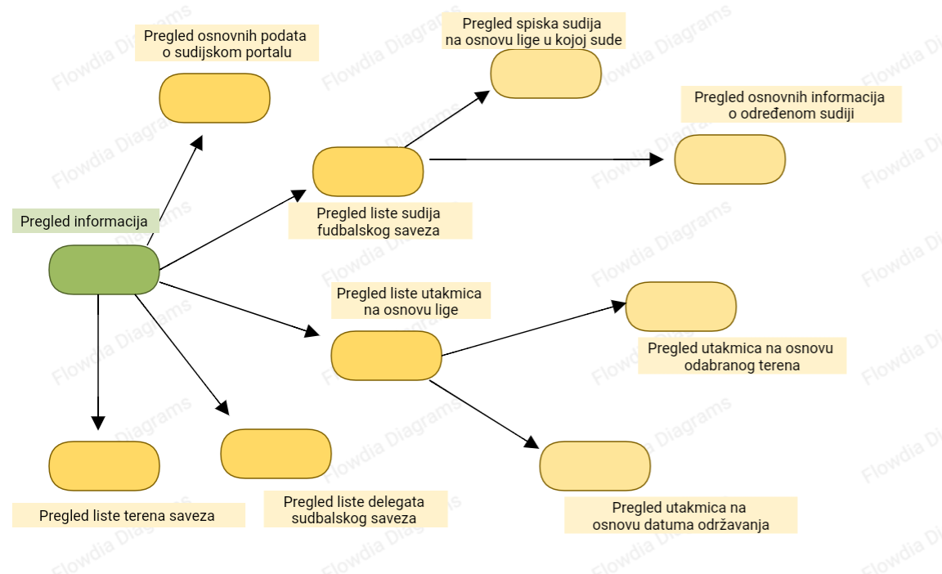
Detaljni UML dijagram za slučaj korišćenja kreiranje, brisanje i arhiviranje članova je prikazan na sledećoj slici:
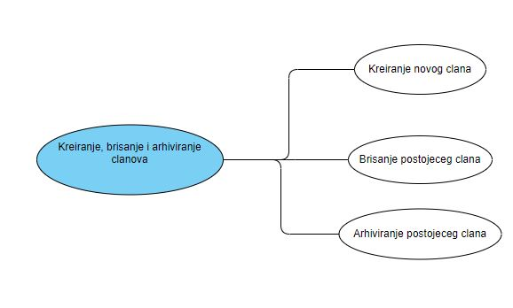
Detaljni UML dijagram za slučaj korišćenja unos, prikaz i ažuriranje podataka o utakmicama je prikazan na sledećoj slici:
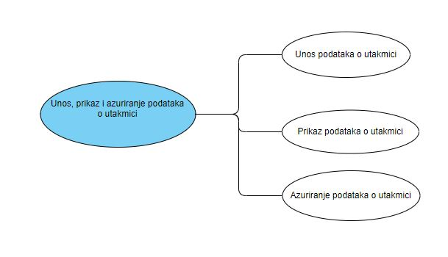

Profili korisnika
Identifikovani su sledeći profili korisnika portala WAZDA:

Posetilac portala
Posetilac portala je osnovni profil korisnika koji sa najmanjim skupom funkcionalnosti na raspolaganju. Korisnici ovog tipa pristupaju portalu u cilju pregleda informacija koje su na njemu prezentovane. Pristup portalu u ulozi posetioca je slobodan, tj. ne zahteva prethodno prijavljivanje na portal.

Sudija
Sudija je profil korisnika koji obuhvata sve sudije jednog fudbalskog saveza. Veza generalizacije između sudije i posetioca portala je uvedena da ukaže na mogućnost pristupa svim osnovnim funkcionalnostima portala vezanim za pregled informacija. Da bi sudija mogao da ažurira podatke o sebi i unosi i ažurira podatke o utakmicama potrebno je prethodno prijavljivanje korisnika.

Sekretar
Sekretar je član saveza zadužen za organizovanje utakmica i delegiranje arbitara i delegata. Da bi sekretar mogao da ažurira podatke o sebi, organizuje utakmice i delegira arbitre i delegate potrebno je prethodno prijavljivanje korisnika.

Delegat
Delegat je zadužen za ocenjivanje arbitara na utakmicama na kojima je bio delegat. Shodno vezi generalizacije delegat ima pristup svim funkcionalnostima definisanim za posetioca portala saveza. Dodatna funkcionalnost koju delegat ima je ažuriranje osnovnih podataka na svom profilu.

Administrator
Administrator je specijalni profil korisnika koji ima pristup funkcionalnostima kreiranja, brisanja i arhiviranja članova sudijskog portala. Administratorski profil je uveden kako bi se obezbedila što veća fleksibilnost u pogledu mogućnosti ažuriranja sadržaja na portalu.

Opis slučajeva korišćenja

Pregled osnovnih podataka o savezu
Kratak opis:
Prikaz stranice portala sa osnovnim podacima o savezu.
Akteri:
Posetilac portala, Sudija, Sekretar, Delegat, Administrator.
Preduslovi:
Nema.
Osnovni tok:
- Korisnik bira opciju za prikaz osnovne stranice portala.
- Prikazuje se osnovna stranica portala.
Izuzeci:
Nema.
Posledice:
Tekuća stranica je osnovna stranica portala.

Pregled spiska arbitara fudbalskog saveza
Kratak opis:
Prikaz stranice portala sa spiskom arbitara članova saveza.
Akteri:
Posetilac portala, Sudija, Sekretar, Delegat, Administrator.
Preduslovi:
Nema.
Osnovni tok:
- Korisnik bira opciju za prikaz informacija o arbitrima saveza.
- Prikazuje se stranica sa spiskom arbitrima saveza.
Izuzeci:
Nema.
Posledice:
Tekuća stranica je stranica sa spiskom arbitara članova saveza.

Pregled podataka o određenom članu saveza
Kratak opis:
Prikaz popUp forme sa osnovnim informacijama o odabranom arbitru.
Akteri:
Posetilac portala, Sudija, Sekretar, Delegat, Administrator.
Preduslovi:
Trenutno je prikazana stranica sa spiskom arbitara članova saveza.
Osnovni tok:
- Klikom na karticu određenog arbitra saveza sa spiska arbitara.
- Prikazuje se popUp forma sa informacijama o tom članu.
Izuzeci:
Nema.
Posledice:
Tekuća stranica je stranica sa spiskom arbitara članova saveza.

Pregled članova saveza (arbitara) sortiranih na osnovu lige u kojoj sude
Kratak opis:
Prikaz stranice portala sa spiskom arbitara članova saveza sortiran na osnovu lige u kojoj sude.
Akteri:
Posetilac portala, Sudija, Sekretar, Delegat, Administrator.
Preduslovi:
Trenutno je prikazana stranica sa informacijama o arbitrima članovima saveza.
Osnovni tok:
- Korisnik bira opciju po kojoj ligi želi da sortira prikaz članova.
- Stranica se osvežava i prikazuje spisak arbitara članova saveza koji sude u odabranoj ligi.
Izuzeci:
Nema.
Posledice:
Tekuća stranica je stranica sa spiskom arbitara članova saveza čija lista arbitara je sortirana na osnovu odabrane lige.

Pregled podataka o utakmicama po datumu održavanja
Kratak opis:
Prikaz stranice sa spiskom utakmica odigranih selektovanog datuma.
Akteri:
Posetilac portala, Sudija, Sekretar, Delegat, Administrator.
Preduslovi:
Nema.
Osnovni tok:
- Korisnik bira opciju za prikaz informacija o utakmicama određene lige.
- Prikazuje se stranica sa spiskom utakmica odabrane lige.
- Korisnik bira datum za koji želi da vidi spisak odigranih utakmica.
- Stranica se osvežava i prikazuje spisak utakmica odigranih odabranog datuma.
Izuzeci:
Nema.
Posledice:
Tekuća stranica je stranica sa spiskom utakmica odigranih određenog datuma.

Pregled podataka o utakmicama na osnovu odabranog terena
Kratak opis:
Prikaz stranice sa spiskom utakmica odigranih na odabranom terenu.
Akteri:
Posetilac portala, Sudija, Sekretar, Delegat, Administrator.
Preduslovi:
Nema.
Osnovni tok:
- Korisnik bira opciju za prikaz informacija o utakmicama određene lige.
- Prikazuje se stranica sa spiskom utakmica odabrane lige.
- Korisnik bira teren za koji želi da vidi spisak odigranih utakmica.
- Stranica se osvežava i prikazuje spisak utakmica odigranih na odabranom terenu .
Izuzeci:
Nema.
Posledice:
Tekuća stranica je stranica sa spiskom utakmica odigranih na određenom terenu.

Prijavljivanje
Kratak opis:
Prijavljivanje korisnika na portal u cilju pristupa specifičnim funkcijama koje zahtevaju autorizaciju.
Akteri:
Sudija, Sekretar, Delegat, Administrator.
Preduslovi:
Korisnik nije trenutno prijavljen.
Osnovni tok:
- Korisnik bira opciju prijavljivanje sa bilo koje stranice portala.
- Prikazuje se forma za prijavljivanje.
- Korisnik bira karticu za prijavljivanje određenog tipa korisnika (sudija,delegat,sekretar,admin)
- Korisnik unosi korisničko ime i lozinku, te nakon toga aktivira komandu Uloguj se.
- Uneti podaci se proveravaju [izuzetak: pogrešno korisničko ime i/ili lozinka].
- Generiše se jedinstveni identifikator sesije (SID).
- Otvara se stranica Profil koji se prijavio na portal.
Izuzeci:
[Pogrešno korisničko ime i/ili lozinka] Korisnik je vraćen na početnu stranu.
Posledice:
Korisnik je prijavljen na portal i ima pristup specifičnim opcijama u skladu sa svojim privilegijama.
Dijagram sekvence:
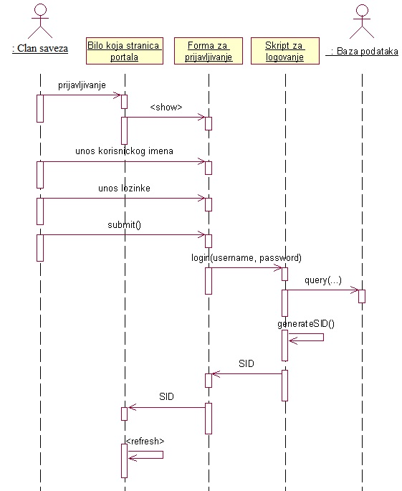

Ažuriranje podataka o članu
Kratak opis:
Ažuriranje podataka o sebi od strane prijavljenog člana saveza.
Akteri:
Sudija, Sekretar, Delegat, Administrator.
Preduslovi:
Korisnik je prijavljen na portal.
Osnovni tok:
- Korisnik bira opciju za prikaz svog profila.
- Prikazuje se stranica sa podacima o njemu.
- Korisnik bira opciju Edit za izmenu podataka.
- Prikazuje se forma za unos novih podataka.
- Korisnik menja željene podatke iz forme i na kraju aktivira komandu Sačuvaj.
- Vrši se ažuriranje podataka u bazi podataka.
- Osvežava se stranica sa podacima o korisniku.
Izuzeci:
Nema.
Posledice:
Podaci o članu saveza su izmenjeni.
Dijagram sekvence:
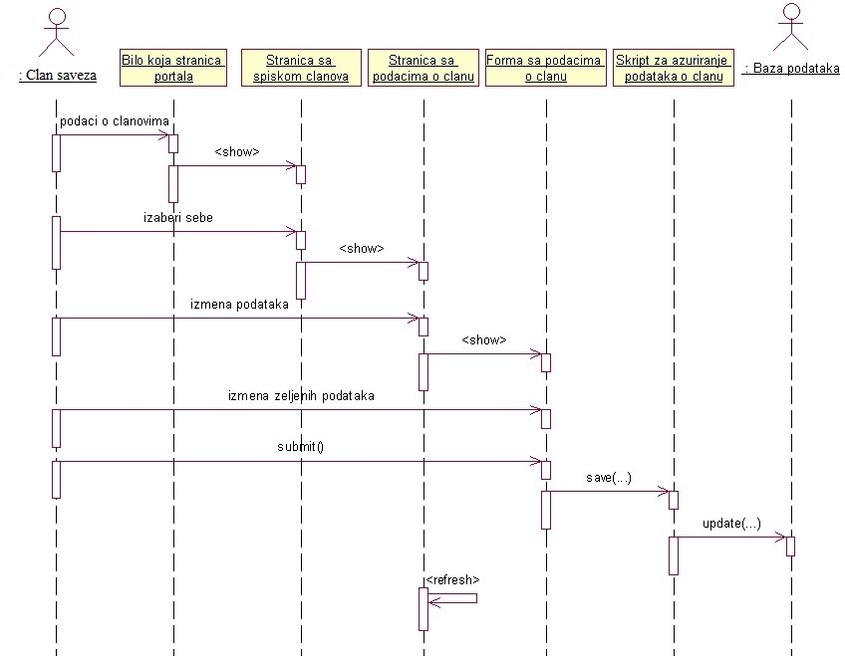

Organizovanje nove utakmice i delegiranje arbitara
Kratak opis:
Organizovanje nove utakmice od strane sekretara koji je član saveza.
Akteri:
Sekretar.
Preduslovi:
Korisnik je prijavljen na portal.
Osnovni tok:
- Korisnik bira opciju za prikaz svog profila.
- Prikazuje se stranica sa podacima o njemu.
- Korisnik bira opciju za organizovanje nove utakmice.
- Prikazuje se forma za organizovanje nove utakmice.
- U sklopu forme se prikazuje lista sudija, odabirom na radio dugme u koloni „Izaberi“ kod željenog sudije delegira odabranog sudiju.
- U sklopu forme se prikazuje lista terena, odabirom na radio dugme u koloni „Izaberi“ kod željenog terena bira se teren na kome će biti organizovana utakmica.
- U sklopu forme se takođe prikazuje lista delegata, odabirom na radio dugme u koloni „Izaberi“ kod željenog sudije delegira odabranog sudiju.
- Nakon unosa zahtevanih podataka korisnik aktivira komandu Sačuvaj.
- Vrši se ažuriranje baze podataka.
- Osvežava se stranica profila.
Izuzeci:
Nema.
Posledice:
Nova utakmica je organizovana.

Unos podataka o utakmici
Kratak opis:
Unos podataka o odigranoj utakmici od strane sudije ili delegata, članova saveza.
Akteri:
Sudija, Delegat.
Preduslovi:
Korisnik je prijavljen na portal.
Osnovni tok:
- Korisnik bira opciju za prikaz svog profila.
- Prikazuje se stranica sa informacijama prijavljenog korisnika.
- Korisnik bira opciju za unos podataka određene utakmice.
- Prikazuje se forma za unos podataka o utakmici.
- Na formi se prikazuje lista odigranih utakmica koje nemaju statistiku unetu.
- Odabirom utakmice klikom na radio dugme Izaberi bira se utakmica za koju se unosi statistika.
- Korisnik unosi podatke o odigranoj utakmici.
- Nakon unosa zahtevanih podataka korisnik aktivira komandu Sačuvaj.
- Vrši se ažuriranje baze podataka.
- Osvežava se stranica sa odigranim utakmicama.
Izuzeci:
[Sve odigrane utakmice su ažurirane] Nema utakmica za odabir.
Posledice:
Unešeni su podaci o odigranoj utakmici.

Kreiranje novog člana
Kratak opis:
Kreiranje korisničkog naloga za novog člana saveza.
Akteri:
Administrator.
Preduslovi:
Korisnik je prijavljen na portal.
Osnovni tok:
- Korisnik bira opciju za prikaz svog profila.
- Prikazuje se stranica sa profila adima koja sadrži forme za kreiranje,ažuriranje i brisanje članova.
- Korisnik bira opciju za dodavanje određenog tipa novog člana.
- Prikazuje se forma za kreiranje određenog tipa novog korisničkog naloga.
- Korisnik unosi korisničko ime i lozinku i sve ostale osnovne informacije o novom članu pa nakon toga aktivira komandu Prosledi podatke.
- Vrši se provera podataka [izuzetak: korisničko ime i/ili lozinka nisu validni].
- Vrši se ažuriranje podataka u bazi podataka.

Izuzeci:
Nema.
Posledice:
Kreiran je novi korisnički nalog.

Brisanje postojećeg člana
Kratak opis:
Brisanje korisničkog naloga i podataka za postojećeg člana saveza.
Akteri:
Administrator.
Preduslovi:
Korisnik je prijavljen na portal.
Osnovni tok:
- Korisnik bira opciju za prikaz svog profila.
- Prikazuje se stranica sa profila adima koja sadrži forme za kreiranje,ažuriranje i brisanje članova.
- Korisnik bira opciju za brisanje određenog tipa novog člana.
- Prikazuje se forma za brisanje određenog tipa novog korisničkog naloga.
- Korisnik unosi korisničko ime o članu kojeg želi obrisati i aktivira dugme Obriši člana.
- Vrši se provera podataka [izuzetak: korisničko ime i/ili lozinka nisu validni].
- Vrši se ažuriranje podataka u bazi podataka.
Izuzeci:
Ne postoji korisnik sa unetim korisničkim imenom. Baza nije promenjena.
Posledice:
Korisnički nalog i podaci za izabranog člana saveza su obrisani.

Arhiviranje postojećeg člana
Kratak opis:
Arhiviranje korisničkog naloga i prevođenje aktivnog člana saveza u bivšeg.
Akteri:
Administrator.
Preduslovi:
Korisnik je prijavljen na portal.
Osnovni tok:
- Korisnik bira opciju za prikaz svog profila.
- Prikazuje se stranica sa profila adima koja sadrži forme za kreiranje,ažuriranje i brisanje članova.
- Korisnik bira opciju za brisanje određenog tipa novog člana.
- Prikazuje se forma za brisanje određenog tipa novog korisničkog naloga.
- Korisnik unosi korisničko ime o članu kojeg želi obrisati i aktivira dugme Obriši člana.
- Vrši se provera podataka [izuzetak: korisničko ime i/ili lozinka nisu validni].
- Korisnik čiji se profil briše se automatski pre brisanja prosleđuje u listu bivših članova i arhivira se.
Izuzeci:
Nema
Posledice:
Izabrani aktivni član je preveden u grupu bivših članova saveza.

Ocenjivanje sudija
Kratak opis:
Ocenjivanje sudija sa već odigranih utakmica od strane delegata.
Akteri:
Delegat.
Preduslovi:
Korisnik je prijavljen na portal.
Osnovni tok:
- Korisnik bira opciju za prikaz sbog profila.
- Prikazuje se stranica profila prijavljenog korisnika.
- Korisnik bira opciju za ocenjivanje sudije.
- Prikazuje se forma za ocenjivanje sudije.
- U sklopu forme prikazuje se lista utakmica koje nemaju ocenu za sudiju.
- Korisnik klikom na radio dugme Izaberi bira utakmicu na kojoj želi da oceni sudiju.
- Korisnik unosi ocenu sudije.
- Vrši se ažuriranje podataka u bazi podataka.

Izuzeci:
Nema.
Posledice:
Ažurirana je ocena sudije sa odgovarajuće odigrane utakmice.

Dodatni zahtevi

Funkcionalnost
U ovom odeljku su specificirani funkcionalni zahtevi koji su zajednički za više slučajeva korišćenja.
WAZDA portal ne zahteva nikakve dodatne funkcionalnosti.

Upotrebljivost
U ovom odeljku su specificirani zahtevi koji su vezani za, ili utiču na upotrebljivosti sistema koji se razvija.
Korisnički interfejs prilagođen korisniku:
Korisnički interfejs WAZDA portala će biti dizajniran tako da bude omogućeno jednostavno i intuitivno korišćenje bez potrebe za organizovanjem dodatne obuke.

Pouzdanost
U ovom odeljku su specificirani zahtevi u pogledu pouzdanosti sistema koji se razvija.
Dostupnost:
WAZDA portal će biti dostupan 24 časa dnevno, 7 dana u nedelji. Vreme kada portal nije dostupan ne sme da pređe 10%.
Srednje vreme između otkaza:
Srednje vreme između dva sukcesivna otkaza ne sme da padne ispod 120 sati.

Performanse
U ovom odeljku su specificirani zahtevi koji definišu željene performanse sistema koji se razvija.
Broj korisnika koji simultano pristupaju:
Sistem će da podrži do 100 simultanih pristupa korisnika portalu.
Vreme odziva za pristup bazi podataka:
Vreme potrebno za pristupanje bazi podataka u cilju izvršenje nekog upita ne sme da veće od 5 sekundi.

Podrška i održavanje
U ovom odeljku su specificirani zahtevi koji treba da poboljšaju stepen podrške i mogućnost održavanja sistema koji se razvija.
WAZDA portal ne zahteva posebnu podršku i održavanje.

Ograničenja
U ovom odeljku su specificirana ograničenja kojih se treba pridržavati pri projektovanju sistema koji se razvija.
Hardverska platforma:
Klijentski deo sistema treba da ima mogućnost izvršavanja na bilo kom PC računaru sa minimum Pentium II procesorom i 128 MB RAM memorije.
Serverski deo sistema će raditi na PC računaru sa procesorom Pentium IV i 1GB RAM memorije.
Tipovi Web čitača:
Klijentski deo WAZDA portala će biti optimizovan za sledeće Web čitače: Internet Explorer 6.0 i noviji, Opera 8.0 i noviji, kao i Firefox (Mozilla).

